重庆大学大数据与软件学院

上 机 实 验 报 告

|  |  |
| --- | --- |
| 上机实践项目 |  |
| 课程名称 | 计算机网络 |

|  |  |  |  |
| --- | --- | --- | --- |
| 姓名 | 张梅璈、刘惠文 | 成绩 |  |

|  |  |  |  |
| --- | --- | --- | --- |
| 学号 | 20220568  20220532 | 教师 | **胡海波** |

|  |  |  |  |
| --- | --- | --- | --- |
| 班级 | 软工3班 | 日期 | 2024.5.10 |

**《计算机网络》上机实验报告**

**开课实验室：DS1502 2024年 5月 10日**

|  |  |  |  |  |  |  |
| --- | --- | --- | --- | --- | --- | --- |
| 姓 名 | | 张梅璈、刘惠文 | 年级、班级 | 2022级软件工程03班 | 学号 | **20220568**  **20220532** |
| 上机（项目）名称 | | | 简单的ATM开发 | | 指导教师 | 胡海波 |
| 教师评语 | 教师签名：  **年 月 日** | | | | | |

1. **上机目的**

·设计开发ATM客户端、服务器端

1. Request Messages(from ATM client to Sever)



2. Response Messages (from Server to ATM)



**二、使用的软件、硬件**

软件:Eclipse、VS

硬件:Windows-PC

**三、过程原始记录(数据、图表、计算等)**

**1.小组内互连：**

·小组内客户端与服务端连接成功，在窗口内输入用户账号密码

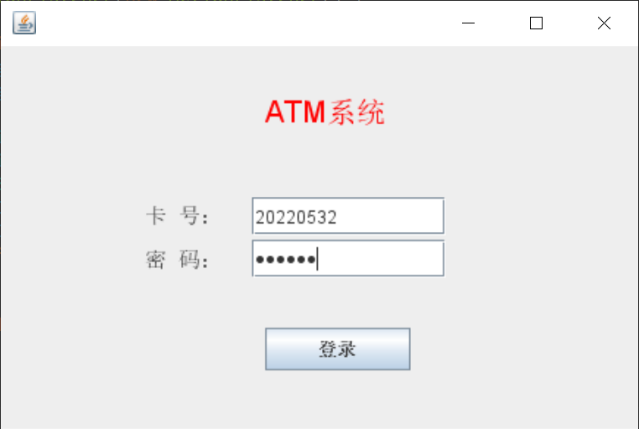

·若输入不存在的用户账户，则会提示用户名错误

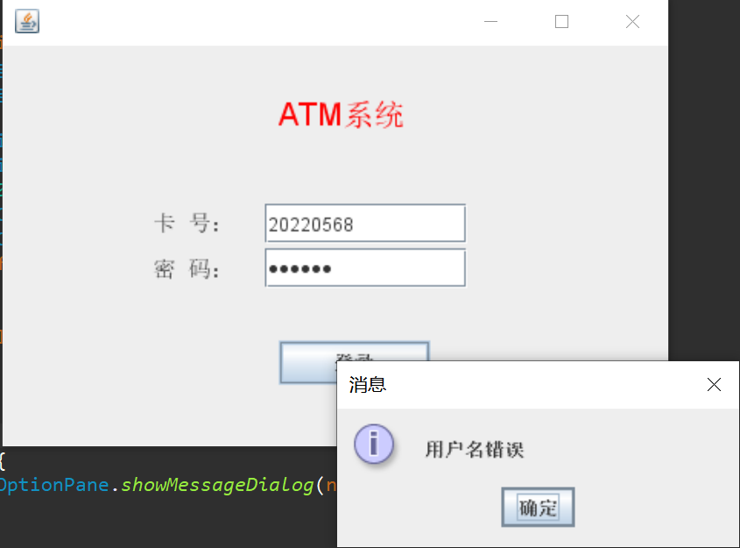

·若输入密码错误，则会提示密码错误

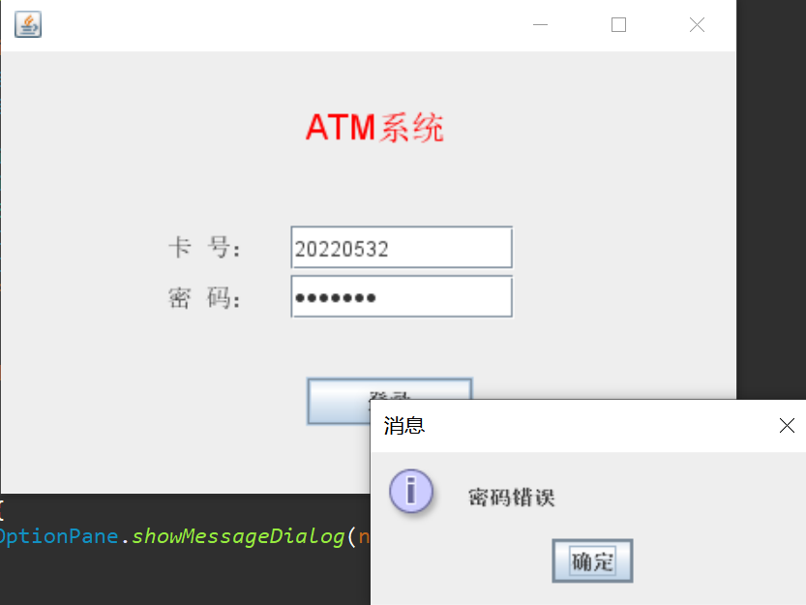

·若登录成功，则进入取款界面

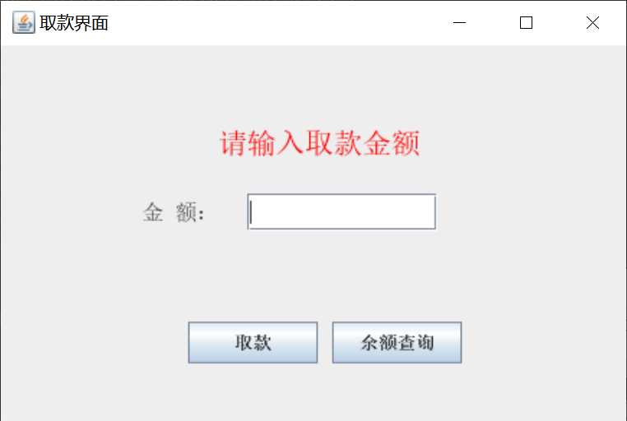

·进行余额查询，余额为500000.

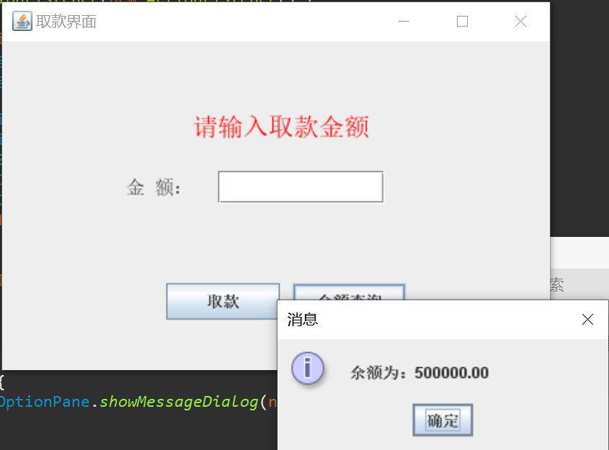

·输入取款金额，进行取款

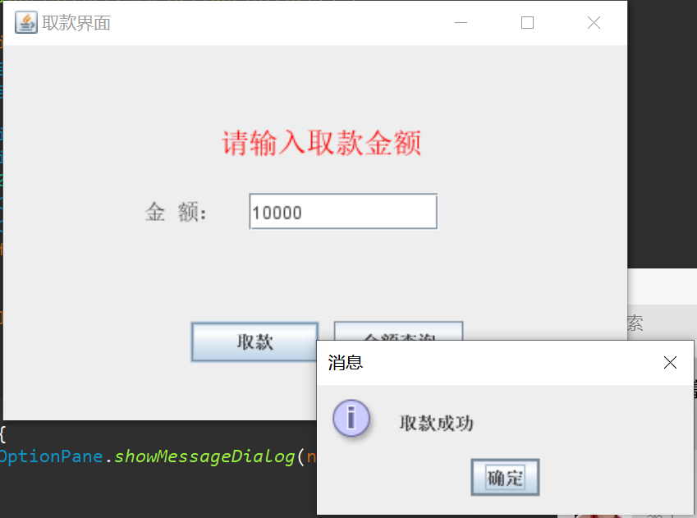

·再次进行余额查询，此时余额为490000.

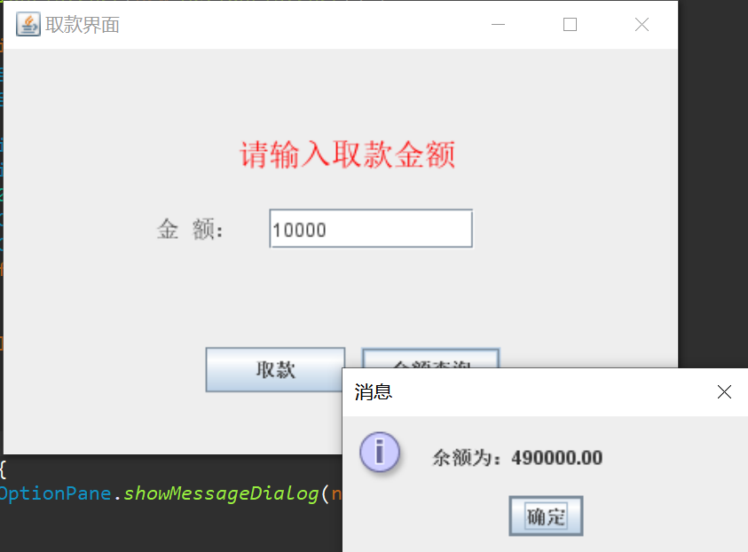

·若输入超过余额的取款数额，则会提醒用户余额不足

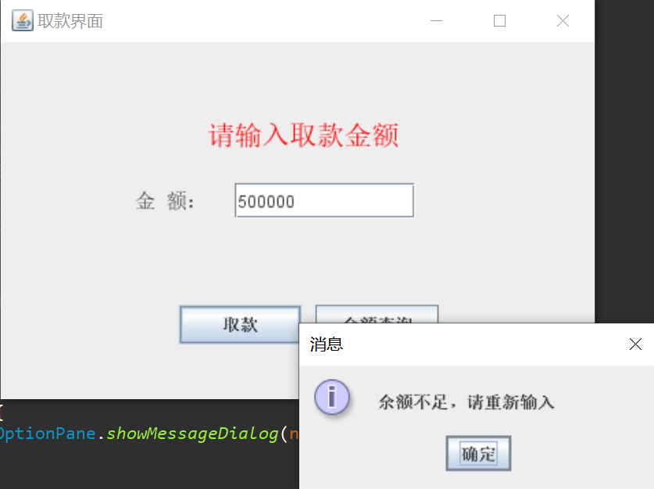

* 对应日志如图

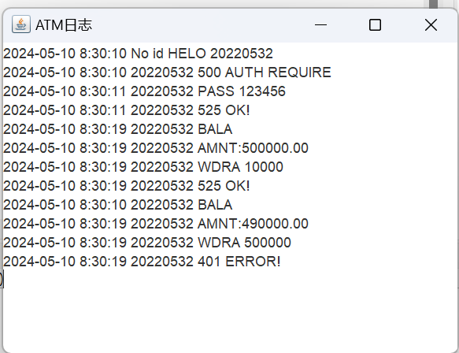

1. **组间互连**

·小组间客户端与服务端连接成功，进入登录界面，输入相应用户的账号密码

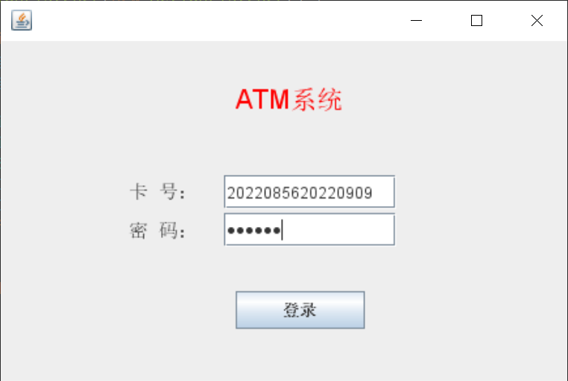

·登录成功，进入取款界面，进行取款操作

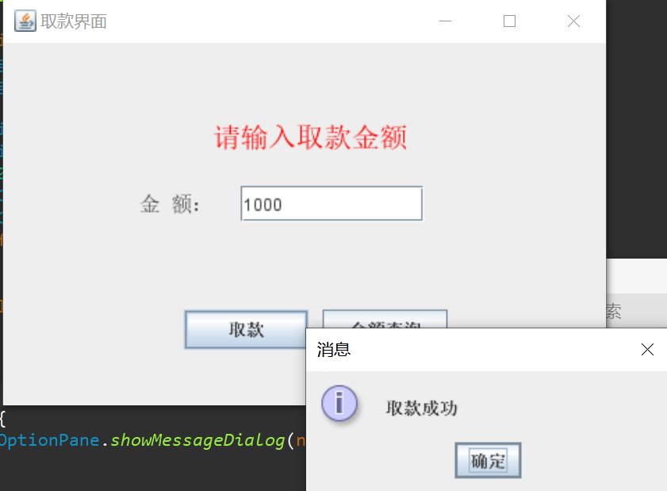

·进行查询余额操作

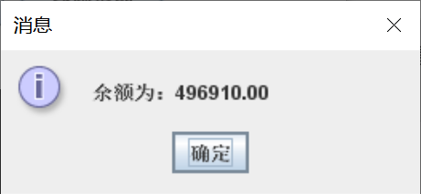

·对应日志如图

